
Sistemas Operacionais

Gerência de Memória

Prof. Sérgio Ricardo Rota (pf0112@fiap.com.br)

Índice

1. Hierarquia de Armazenamento 3
2. Gerência de Memória 6
2.1. Alocação Contínua (Contígua) Simples 6
2.2. Alocação Particionada 9
2.2.1. Alocação Particionada Estática 9
2.2.2. Alocação Particionada Dinâmica 12
2.3. Swapping 18
3. Exercícios 21
4. Referências 21
5. Glossário 22

LISTA DE FIGURAS
Figura 1 – Organização do armazenamento de dados. 3
Figura 2 – Memória RAM. 4
Figura 3 – Memória ROM. 5
Figura 4 – Distribuição típica dos dispositivos de armazenamento de dados. 6
Figura 5 – Alocação contínua simples. 7
Figura 6 – Técnica da sobreposição (overlay). 8
Figura 7 – Alocação particionada estática. 9
Figura 8 – Alocação particionada estática absoluta. 10
Figura 9 – Execução de programa (código de máquina) com endereços absolutos. 11
Figura 10 – Alocação particionada estática com realocação. 11
Figura 11 – Fragmentação na memória principal (alocação estática). 12
Figura 12 – Alocação particionada dinâmica. 13
Figura 13 – Fragmentação na memória principal (alocação dinâmica). 14
Figura 14 – Solução para o problema da fragmentação (1). 15
Figura 15 – Solução para o problema da fragmentação (2). 15
Figura 16 – Estratégias para seleção da área de memória para alocação. 17
Figura 17 – Swapping. 19
Figura 18 – Realocação dinâmica (registrador de realocação). 20
Figura 19 – Realocação dinâmica. 20

Hierarquia de Armazenamento

Em um computador, o armazenamento de dados é realizado em vários tipos de dispositivos. Estes dispositivos são classificados de acordo com as seguintes características:

- Tempo de acesso.
- Velocidade de acesso.
- Custo por unidade de armazenamento (byte).
- Capacidade de armazenamento.

Em virtude das dificuldades tecnológicas associadas à construção de dispositivos de memória e ao custo diferenciado dos vários dispositivos existentes, historicamente, o armazenamento de dados assumiu a organização mostrada na Figura 1.

Armazenamento
Interno

Armazenamento
Primário

Armazenamento
Secundário
Os dados podem ser acessados diretamente pelo processador.
Os dados devem ser movidos para o armazenamento primário para serem acessados pelo processador.
velocidade
custo/byte
capacidade
tempo de acesso

Figura 1 – Organização do armazenamento de dados.

O armazenamento interno constitui-se das posições de memória internas ao processador (registradores e cache interna).

O armazenamento primário constitui-se das posições de memória externas ao processador que podem ser acessadas diretamente pelo processador e divide-se em duas classes: RAM e ROM.

A Memória de Acesso Aleatório (RAM – Random Access Memory) é uma memória de escrita e leitura utilizada para o armazenamento temporário dos dados. A memória RAM é volátil, isto é, seu conteúdo é perdido quando o computador é desligado. A Figura 2 mostra diferentes tipos de encapsulamento de memória RAM.

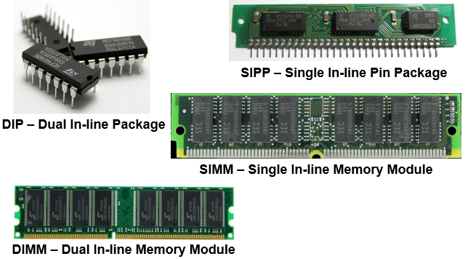

Figura 2 – Memória RAM.

Já a Memória Somente de Leitura (ROM – Read Only Memory) é uma memória utilizada para armazenar dados e instruções permanentes, as quais o computador deverá executar logo após ser ligado ou frequentemente. Existem as seguintes memórias classificadas como memória do tipo ROM: PROM (Programmable Read Only Memory), EPROM (Erasable Programmable Read Only Memory) e EEPROM (ou E²PROM) (Electrically Erasable Programmable Read Only Memory). Atualmente, existe uma memória não-volátil mais moderna, derivada da EEPROM, a memória flash, indicada para armazenar grandes quantidades de dados estáticos. A Figura 3 mostra alguns tipos de memória ROM.

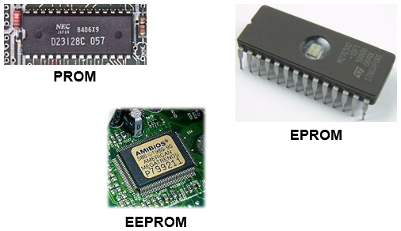

Figura 3 – Memória ROM.

O armazenamento secundário constitui-se das posições de memória externas ao processador que não podem ser acessadas diretamente pelo processador, devendo ser movidas para o armazenamento primário antes de sua utilização. Tipicamente são dispositivos de armazenamento de massa tais como unidades de disco magnético, unidades de disco óptico, unidades de fita magnética e memória flash (pen drive).

Os dispositivos de armazenamento interno apresentam a maior velocidade de acesso (portanto, o menor tempo de acesso) sendo os melhores dispositivos em termos de desempenho. Contudo, este desempenho apresenta um custo elevado e, justamente por este motivo, são utilizados em pequenas quantidades.

Já os dispositivos de armazenamento secundário são os que apresentam a maior capacidade de armazenamento e a melhor relação custo/byte, mas são significativamente mais lentos.

A memória primária representa um caso intermediário, onde a velocidade e o tempo de acesso são adequados para a operação direta com o processador e seu custo não é tão elevado.

Desta forma, em termos de quantidade de dispositivos, tem-se a distribuição mostrada na Figura 4.

registradores
cache interna
cache externa
memória principal
disco magnético
unidade de fita e disco óptico

Figura 4 – Distribuição típica dos dispositivos de armazenamento de dados.

Gerência de Memória

A gerência de memória deve tentar manter na memória principal o maior número de processos residentes, permitindo maximizar o compartilhamento do processador e demais recursos computacionais. Mesmo na ausência de espaço livre, o sistema deve permitir que novos processos sejam aceitos e executados. Isto é possível através da transferência temporária de processos residentes na memória principal para a memória secundária, liberando, desta forma, espaço para novos processos. Este mecanismo é conhecido como swapping.

Outra função do sistema de gerência de memória é permitir a execução de programas que sejam maiores que a memória física disponível. Este mecanismo é construído através de técnicas como sobreposição (overlay) e memória virtual. Além disto, o sistema de gerência de memória deve prever mecanismos para proteção e compartilhamento de áreas de memória.

Alocação Contínua (Contígua) Simples

A alocação contínua (contígua) simples é uma das primeiras técnicas para gerência da memória, desenvolvida para os sistemas monoprogramáveis. Seu princípio básico de funcionamento é bem simples. Conforme mostra a Figura 5, neste esquema, além do sistema operacional, existe apenas um único processo na memória em um determinado instante. O usuário carrega a memória principal com um processo vindo do disco magnético ou da fita magnética e este assume o controle de todos os recursos do computador, podendo, inclusive, alterar e destruir a área de memória reservada para o sistema operacional.

Programa
de Usuário

Sistema
Operacional

Figura 5 – Alocação contínua simples.

Apesar de sua simplicidade de construção, a alocação contínua simples não permite a utilização eficiente do processador e nem da memória, uma vez que apenas um usuário pode utilizar estes recursos. Ainda em relação à memória, caso o programa do usuário não preencha totalmente o espaço disponível, existirá um espaço de memória sem utilização. Além disto, a alocação contínua simples limita os programas de usuário ao tamanho da memória principal.

A solução encontrada para resolver este problema foi dividir o programa em partes (módulos), de tal modo que estes módulos possam ser executados de forma independente uns dos outros, utilizando uma mesma área de memória. Esta técnica é chamada de sobreposição (overlay).

Considere, por exemplo, um programa que possua três módulos: o módulo principal, o módulo de cadastro e o módulo de impressão. O módulo de cadastro e o módulo de impressão são independentes entre si, isto é, quando um estiver carregado na memória, o outro não precisa necessariamente estar. Já o módulo principal, como o próprio nome diz, deve permanecer na memória durante todo o tempo.

Para este exemplo, a Figura 6 mostra que a memória principal é insuficiente para armazenar todos estes módulos. A técnica da sobreposição utiliza uma área comum, denominada área de sobreposição, onde os módulos de cadastro e de impressão poderão residir de maneira compartilhada. Cada vez que um destes dois módulos for referenciado pelo módulo principal ocorrerá a carga do módulo referenciado da memória secundária para a área de sobreposição, sobrepondo o módulo que estava na memória (evidentemente, caso o módulo referenciado já esteja na memória, a carga não é realizada).

O tamanho da área de sobreposição é definido através de comandos específicos da linguagem de programação, sendo que o tamanho da área de sobreposição deve ser definido de acordo com o tamanho do maior módulo do programa.

Sistema Operacional
20 kB

Módulo Principal
30 kB

Área de Sobreposição
40 kB

Área Livre
10 kB
20 kB

Módulo de Impressão

Área não Utilizada
20 kB
40 kB

Módulo de Cadastro
Memória Principal

Figura 6 – Técnica da sobreposição (overlay).

Alocação Particionada

O conceito de multiprogramação implica na presença de vários programas na memória ao mesmo tempo, daí a necessidade de uma nova forma de gerência da memória principal.

Alocação Particionada Estática

Nos primeiros sistemas com multiprogramação, a memória era dividida em partes de tamanho fixo, chamadas partições. Conforme mostra a Figura 7, as partições, embora de tamanho fixo, não são necessariamente iguais, possibilitando diferentes configurações para sua utilização.

Enquanto o sistema operacional utiliza, de maneira permanente, uma destas partições, normalmente a primeira partição, os processos dos usuários podem ocupar as demais partições, sendo que a quantidade de processos presentes na memória, depende do tamanho total da memória primária do sistema e dos tamanhos das partições.

O tamanho das partições era estabelecido na fase de iniciação do sistema (boot) através da configuração do sistema operacional. Assim, caso fosse necessário alterar o tamanho de uma partição, o sistema deveria ser desativado e reiniciado com uma nova configuração.

Desta forma, os processos podem ocupar as partições de memória a partir de uma fila única de processos, de tal forma que cada processo será carregado na partição que estiver disponível.

Partição 3

Partição 1

Partição 2

Sistema Operacional
Partições Fixas Iguais

Partição 3

Partição 1

Partição 2

Sistema Operacional
Partições Fixas Diferentes

Figura 7 – Alocação particionada estática.
A princípio, os programas só podiam ser executados em uma das partições, mesmo se outras partições estivessem disponíveis. Esta limitação devia-se ao fato de os compiladores desta época gerarem apenas código absoluto. Esta forma de alocação foi denominada alocação particionada estática absoluta. A Figura 8 exibe esta situação. Se, por exemplo, os programas A e B estivessem sendo executados e a terceira partição estivesse livre, os programas C e E não poderiam ser executados.

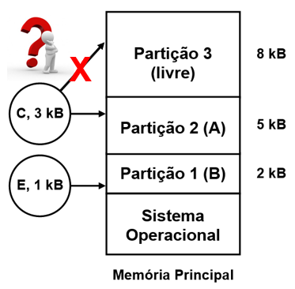

Figura 8 – Alocação particionada estática absoluta.

Conforme mencionado, isto acontecia porque os compiladores da época, ao gerarem, a partir de um programa escrito em linguagem de alto nível (C/C++, Java, Python etc.), um programa em código de máquina executável, convertiam todos os desvios no fluxo de execução do programa em endereços absolutos. A Figura 9 mostra um exemplo desta situação.

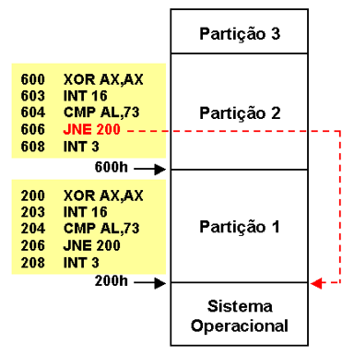

Figura 9 – Execução de programa (código de máquina) com endereços absolutos.

Com a evolução dos compiladores, a geração de código que pode ser realocado possibilitou que os programas pudessem ser carregados em qualquer partição. Este novo tipo de alocação denominou-se alocação particionada estática com realocação. Se, por exemplo, os programas A e B da Figura 10 terminarem, o programa E poderá ser executado em qualquer uma das partições.

Partição 3

Partição 1

Partição 2

Sistema Operacional
Memória Principal
8 kB
2 kB
5 kB
E, 3 kB

Figura 10 – Alocação particionada estática com realocação.
Tanto nos sistemas de alocação particionada estática absoluta quanto nos sistemas de alocação particionada estática com realocação, os programas, normalmente, não preenchem totalmente as partições onde são carregados.

Considerando-se os programas A, C e E da Figura 11, conclui-se que eles produzem áreas livres cuja soma totaliza 7 kB. Desta forma, se um programa for maior que qualquer partição livre, ele ficará aguardando uma que o comporte, mesmo que existam áreas livres cuja soma totalizem o tamanho deste programa. Este tipo de problema – onde pedaços de memória ficam impedidos de serem utilizados por outros programas – é chamado de fragmentação.

Programa E

Programa C

Programa A

Sistema Operacional
Memória Principal
3 kB
1 kB
3 kB
D, 6 kB
B, 4 kB

Figura 11 – Fragmentação na memória principal (alocação estática).

Alocação Particionada Dinâmica

A alocação particionada estática, analisada no item anterior, indica claramente a necessidade de uma nova forma de organização para a memória principal que diminua o problema da fragmentação e, consequentemente, aumente o grau de compartilhamento da memória.

Na alocação particionada dinâmica eliminou-se o conceito de partições de tamanho fixo. Conforme mostra a Figura 12, neste esquema cada programa utiliza o espaço que necessita, passando este espaço a ser sua partição.

C, 1 kB
B, 4 kB

Sistema Operacional
11 kB
A, 2 kB
E, 3 kB

Programa A

Programa B

Programa C

Sistema Operacional
1 kB
1 kB
2 kB

Programa E
3 kB
4 kB

Figura 12 – Alocação particionada dinâmica.

A princípio, o problema da fragmentação parece estar resolvido. Embora não seja tão óbvio como na alocação particionada estática, a fragmentação ainda existe e começará a ocorrer à medida que os programas forem terminando e deixando espaços cada vez menores na memória, não permitindo o ingresso de novos programas. Conforme mostra a Figura 13, mesmo existindo um espaço total de 8 kB livres de memória, o programa D não pode ser carregado.

Programa A

Programa C

Sistema Operacional
1 kB
1 kB
2 kB
3 kB
4 kB
D, 6 kB

Figura 13 – Fragmentação na memória principal (alocação dinâmica).

Após ter sido detectada a fragmentação da memória, há duas soluções para o problema. Na primeira, à medida que os programas vão terminando, os espaços adjacentes são reunidos, produzindo um único espaço de memória. Se o programa C da Figura 13 terminar, tem-se a situação apresentada na Figura 14. Uma segunda maneira de resolver o problema da fragmentação envolve a realocação de todas as partições ocupadas, eliminando-se, assim, todos os espaços livres entre elas e criando-se uma única área livre contínua (Figura 15). Este mecanismo de compactação – também conhecido como alocação dinâmica com realocação – reduz muito mais o problema da fragmentação; contudo, seu algoritmo complexo e seu elevado consumo de recursos do sistema, processador e disco, o tornam ineficiente.

Programa A
Programa C

Sistema Operacional
1 kB
1 kB
2 kB
3 kB
4 kB

Programa A

Sistema Operacional
1 kB
7 kB
2 kB
Programa C

Figura 14 – Solução para o problema da fragmentação (1).

Programa A
Programa C

Sistema Operacional
1 kB
1 kB
2 kB
3 kB
4 kB

Programa A

Sistema Operacional
1 kB
8 kB
2 kB

Figura 15 – Solução para o problema da fragmentação (2).

Com o objetivo de reduzir a fragmentação da memória principal, basicamente, os sistemas operacionais utilizam três estratégias para determinar em qual partição livre um programa será carregado para execução.

A melhor estratégia a ser adotada por um sistema depende de uma série de fatores, sendo que o mais importante é o tamanho dos programas processados neste sistema. Independentemente do algoritmo utilizado, o sistema possui uma lista de áreas livres com o endereço de cada área livre e seu tamanho:

- Best-fit: Este algoritmo seleciona a melhor partição livre, ou seja, aquela em que o programa deixa o menor espaço sem utilização após ser carregado. Neste algoritmo, para diminuir o tempo de busca por uma área livre, a lista de áreas livres é ordenada pelo tamanho. A grande desvantagem deste mecanismo é consequência do próprio algoritmo. Como é alocada a partição que deixa a menor área livre, a tendência é que cada vez mais a memória fique com pequenas áreas não contínuas, aumentando o problema da fragmentação.

- Worst-fit: Este algoritmo seleciona a pior partição livre, ou seja, aquela em que o programa deixa o maior espaço sem utilização após ser carregado. O algoritmo worst-fit, apesar de utilizar as partições maiores, deixa espaços livres maiores, permitindo que um número maior de programas possa utilizar a memória, diminuindo, portanto, o problema da fragmentação.

- First-fit: Este algoritmo seleciona a primeira partição livre de tamanho suficiente para permitir o carregamento do programa. Neste algoritmo, a lista de áreas livres está ordenada por endereços em ordem crescente. Como este algoritmo procura, inicialmente, utilizar as áreas livres de endereços mais baixos, existe uma grande chance de se obter uma grande partição livre nos endereços de memória mais altos. Das três estratégias, a first-fit é a mais rápida – consumindo, portanto, menos recursos do sistema.

A Figura 16 apresenta, para um mesmo cenário de alocação, a opção selecionada pelas três estratégias para alocação de memória.

Programa A
Programa C
SO
1 kB
1 kB
2 kB
4 kB
3 kB
H, 1 kB

Programa A
Programa C
SO
3 kB
Worst-fit
Programa H

Programa A
Programa C
SO
1 kB
Best-fit
Programa H

Programa A
Programa C
SO
2 kB
First-fit
Programa H

Figura 16 – Estratégias para seleção da área de memória para alocação.

Swapping

Apesar do aumento da eficiência dos sistemas com multiprogramação e, particularmente, da gerência de memória, muitas vezes, um programa não pode ser executado por falta de uma partição livre disponível. A técnica de swapping procura resolver o problema da insuficiência de memória para todos os processos.

Em todos os esquemas apresentados anteriormente, um programa permanece na memória principal até o final de sua execução, inclusive nos momentos em que espera por um evento (como uma operação de entrada e saída (E/S).

Assim, conforme mostra a Figura 17, swapping é uma técnica aplicada à gerência de memória para liberar espaço em memória para programas que esperam por memória livre para poderem ser executados. Nesta situação, o sistema seleciona um programa presente na memória para ser levado da memória principal para o disco (swapp out), retornando, posteriormente, quando sua execução for retomada, para a memória principal (swapp in), de tal forma que, para o programa em questão, tudo se passa como se “nada tivesse acontecido”, ou seja, como se ele tivesse permanecido carregado na memória principal durante todo tempo.

Programa E

Programa C

Programa A

Sistema Operacional
Memória Principal
8 kB
2 kB
5 kB
B, 5 kB
A, 5 kB
Disco
Swapp out

Programa C

Programa B

Sistema Operacional
8 kB
2 kB
5 kB
A, 5 kB
Disco
Swapp in

Figura 17 – Swapping.

Um dos problemas gerados pelo swapping é a realocação dos programas. O carregador (loader) permite que um programa seja alocado em qualquer posição da memória, porém a realocação é realizada no momento do carregamento. No caso de um programa que saia e volte para a memória muitas vezes é necessário que a realocação seja realizada pelo carregador a cada carregamento. Esta situação, em função do tempo gasto para o carregamento, torna o mecanismo ineficiente. A melhor solução para este problema é uma alteração no hardware para permitir que a realocação seja realizada durante a execução do programa. Este mecanismo denomina-se realocação dinâmica.

A realocação dinâmica, Figura 18, é realizada através de um registrador especial denominado registrador de realocação. Conforme mostra a Figura 19, quando o programa é carregado na memória, o registrador de realocação recebe o endereço inicial da região de memória que o programa irá ocupar. Assim, toda vez que ocorrer uma referência a algum endereço, o endereço contido na instrução é somado ao conteúdo do registrador de realocação, gerando, assim, o endereço físico.

+
Endereço de Memória
Endereço Inicial da Partição
Endereço
Instrução
Registrador de Realocação

Figura 18 – Realocação dinâmica (registrador de realocação).

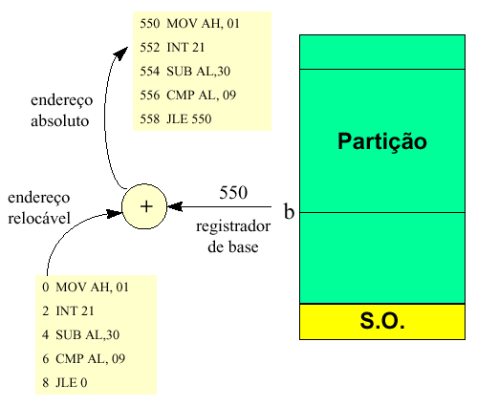

Figura 19 – Realocação dinâmica.

Exercícios

1) Como e por que a memória está organizada em um sistema computacional?

2) Explique a técnica da sobreposição (overlay)?

3) O que é fragmentação? Quais são as estratégias utilizadas para diminuir o fenômeno da fragmentação? Explique cada uma delas. Considerando-se partições de memória de 100 kB, 500 kB, 200 kB, 300 kB e 600 kB (nesta ordem), como cada uma das estratégias estudada alocaria processos de 212 kB, 417 kB, 112 kB e 426 kB (nesta ordem)? Nesta situação específica, qual estratégia faz melhor utilização da memória?

4) O que é swapping?

Referências

MACHADO, F. B.; MAIA, L. P. Arquitetura de Sistemas Operacionais. 3.ed. Rio de Janeiro: Livros Técnicos e Científicos Editora, 2002.

OLIVEIRA, R.; CARISSIMI, A. S.; TOSCANI, S. S. Sistemas Operacionais. 4.ed. Porto Alegre: BOOKMAN Companhia Editora, 2010.

SILBERSCHATZ, A.; GALVIN, P. B.; GAGNE, G. Sistemas Operacionais Conceitos e Aplicações com Java. Rio de Janeiro: Editor Campus, 2001.

STALLINGS, W. Operating Systems: Internals and Design Principles. 5.ed. New Jersey: Prentice Hall, 2004.

TANENBAUM, A. S.; BOS, H. Sistemas Operacionais Modernos. 4.ed. São Paulo: Pearson Education do Brasil, 2016.

Glossário

DIMM | Módulo de Memória em Linha Dupla
DIP | Pacote em Linha Dupla
E/S | Entrada e Saída
E²PROM | Memória Somente de Leitura Programável e Apagável Eletricamente
EEPROM | Memória Somente de Leitura Programável e Apagável Eletricamente
EPROM | Memória Somente de Leitura Programável e Apagável
kB | kiloByte
PROM | Memória Somente de Leitura Programável
RAM | Memória de Acesso Aleatório
ROM | Memória Somente de Leitura
SIMM | Módulo de Memória em Linha Única
SIPP | Pacote de Pinos em Linha Única
SO | Sistema Operacional

